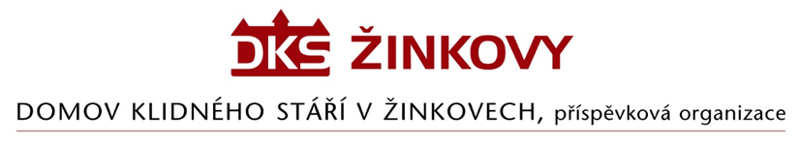

Objednávka

Odběratel: Dodavatel:
Domov klidného stáří v Žinkovech, Martin Sýkora
příspěvková organizace Servis prádelenského zařízení
Žinkovy 89 Rabštejnská 1603/61, 323 00 Plzeň
335 54 Žinkovy IČ: 73435023
IČ: 49180312

Objednáváme u Vás opravu pračky Electrolux WSB4250H dle Vaší nabídky ze dne 21.9.2023, v ceně 62.033,- Kč bez DPH, 75.060,- včetně DPH.

V Žinkovech 7.11.2023

